Як захистити себе та рідних
Щоб уберегти себе та своїх близьких, необхідно чітко дотримуватися відповідних рекомендацій. Не займайтеся самолікуванням і одразу звертайтеся до сімейного лікаря, якщо відчули симптоми захворювання. У цьому розділі ми розкажемо вам про основні засоби профілактики від COVID-19, а також алгоритм дій у разі підозри на коронавірусну хворобу.
Онлайн-обстеження на COVID-19
Симптоми
Профілактика
Про засоби індивідуального захисту
Самоізоляція
ПЛР-тестування
Медична допомога при Covid-19

1. Онлайн-обстеження на Сovid-19
Ви можете пройти онлайн-тест на уточнення наявних або вірогідних симптомів захворювання. Будьте поінформовані.
Пройти онлайн-тест

2. Дії людей з симптомами
- Залишайтеся вдома.
- Подзвоніть своєму сімейному лікарю.
- Опишіть йому симптоми, історію подорожей. Розкажіть про те, чи були ви в контакті з людьми, які потенційно можуть бути інфіковані. Розкажіть про результати опитування, а також уточніть, на які саме запитання Ви дали стверджувальну відповідь.
- Виконуйте інструкції свого лікаря.
- У невідкладних станах — температура вище 38, яка не збивається, та ускладнене дихання — терміново викликайте “швидку” за номером 103.
У разі виникнення запитань — звертайтеся за телефонами:
- Контакт-центр МОЗ з питань COVID-19: 0 800 60 20 19
- Гаряча лінія ЦГЗ: 0 800 505 855
- Урядова гаряча лінія: 15-45
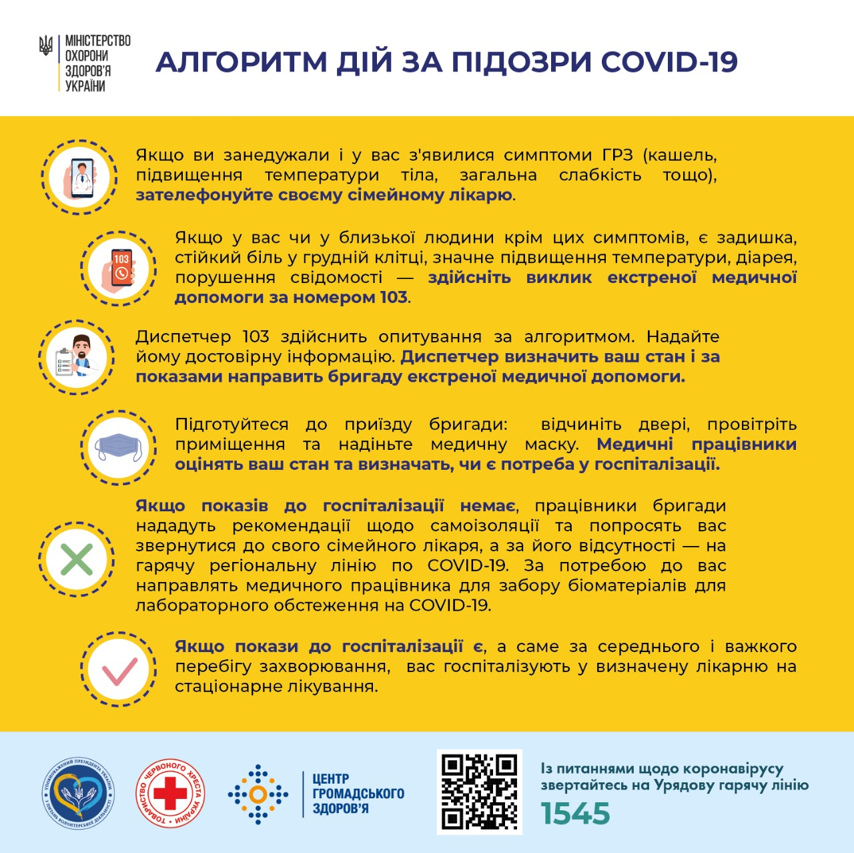

3. Що робити для профілактики коронавірусу та зменшення ризику поширення?
1. Бути свідомими та зменшити соціальну активність.
2. Зберігати спокій і не панікувати.
3. Використовувати та розповсюджувати інформацію тільки з перевірених джерел.
4. Дбати про гігієну рук, приміщення, а також речей, якими найчастіше користуєтеся (наприклад, мобільного телефону та комп’ютера).
5. Уникати рукостискання та поцілунків при зустрічі з друзями, колегами, знайомими, сусідами тощо.
6. Організувати для співробітників умови для дистанційної роботи.
Загальні рекомендації щодо профілактики COVID-19:
- слід мити руки з милом протягом не менш, ніж 20 секунд;
- не торкайтеся брудними руками очей, носа та рота;
- якщо захворіли - залишайтеся вдома;
- потрібно чхати та кашляти у згин ліктя або прикривати рот, ніс серветками;
- регулярно провітрюйте приміщення та дезінфікуйте поверхні;
- з людьми тримайте дистанцію в 1,5 метри, особливо з тими, хто має симптоми респіраторного захворювання.
Рекомендації щодо профілактики COVID-19 літнім людям:
- дотримуйтесь загальних рекомендацій стосовно гігієни;
- без нагальної потреби не виходьте з дому;
- якщо захворіли - залишайтеся вдома;
- не йдіть до свого лікаря з метою поміряти тиск та поспілкуватись;
- якщо ви - користувач програми “Доступні ліки”, то в разі закінчення відповідних лікарських засобів, звертайтесь до свого сімейного лікаря або терапевта ПО ТЕЛЕФОНУ, щоб отримати електронний рецепт дистанційно;
- користуйтеся допомогою онуків, рідних, сусідів в разі потреби придбати ліки, товари першої необхідності, продукти.
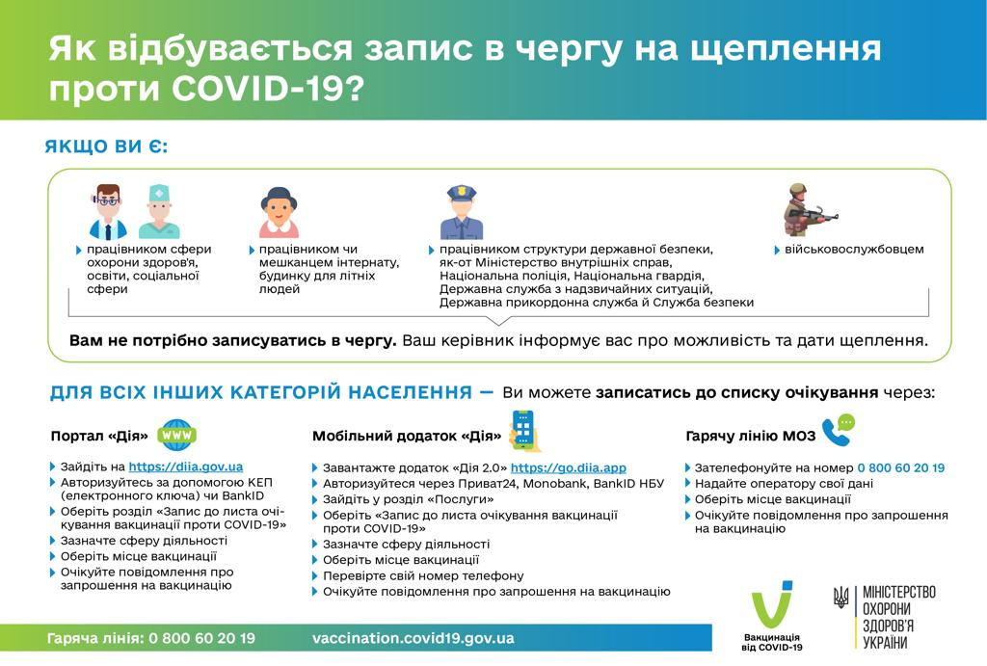
Рекомендації щодо профілактики COVID-19 тим, хто працює в офісах, установах, підприємствах:
- вітайтеся з колегами безконтактно;
- мийте руки до входу в кабінет або приміщення. Не торкайтеся чистими руками перил, ручек дверей тощо;
- регулярно дезінфікуйте поверхні в тих місцях, де ви знаходитесь, та поверхні приладів та пристроїв, на яких працюєте (наприклад, це можуть бути дверні ручки, поручні, столи, підвіконня, клавіатура, смартфон, пульт управління, касовий апарат тощо);
- регулярно провітрюйте приміщення;
- максимально використовуйте онлайн-ресурси для проведення нарад, конференцій та ін.
- не проводьте зборів колективів;
- рякщо працюєте з людьми, подбайте про власний захист та тримайте дистанцію;
- подбайте про безпечний прийом їжі на роботі;
- якщо захворіли ви або члени вашої родини, залишайтесь вдома.
У разі ускладнень від COVID-19 працюючі можуть пройти реабілітацію за кошти ФССУ.
Захворювання на коронавірусну хворобу може викликати ускладнення, зокрема, вражати серцево-судинну та нервову систему людини, призводити до інвалідності. За наявності медичних показів, застраховані особи, які перехворіли на COVID-19 та мають ускладнення, мають право пройти реабілітаційне лікування на базі санаторно-курортних закладів за кошти Фонду соціального страхування України.
Пройти курс відновного лікування за кошти ФССУ після перенесеної коронавірусної хвороби застраховані особи можуть на базі реабілітаційних відділень санаторно-курортних закладів. Право на таке лікування мають усі працевлаштовані українці за наявності медичних показань за профілями медичної реабілітації, визначеними Порядком № 39, за якими надаються послуги з реабілітаційного лікування за кошти Фонду. Зокрема, у разі ускладнень за профілем кардіо-пульмонарної реабілітації та нейрореабілітації.
Після оформлення висновку ЛКК заклад охорони здоров’я інформує робочий орган Фонду про потребу застрахованої особи в подальшому лікуванні на базі реабілітаційного відділення санаторно-курортного закладу. Пацієнт передає представнику Фонду відповідну заяву про забезпечення лікуванням для подальшого укладення тристороннього договору із санаторно-курортним закладом. 100% вартості відновлювального лікування, потрібного людині, покривається за рахунок коштів Фонду соціального страхування України.
У разі наявності питань або потреби в консультації щодо проходження реабілітації за кошти Фонду, застраховані особи можуть звертатись до відповідних управлінь виконавчої дирекції ФССУ за територіальною ознакою, контакти гарячих ліній у розрізі регіонів.
Перелік санаторно-курортних закладів у розрізі профілів медичної реабілітації для відшкодування витрат за надані застрахованим особам послуги із реабілітаційного лікування.
ІНФОРМАЦІЙНИЙ ПЕРЕЛІК санаторно-курортних закладів у розрізі регіонів, місцерозташування та профілів санаторно-курортного лікування, за якими надаються санаторно-курортні послуги потерпілим (особам з інвалідністю) внаслідок нещасного випадку на виробництві та професійного захворювання

4. Засоби індивідуального захисту
Закиньте гумки за вуха, розправте маску, щоб вона прикривала ніс та рот, обтисніть носову пластину.
Маску слід змінювати, щойно вона стала вологою.
Маску слід змінювати щочотири години.
Не можна чіпати зовнішню частину маски руками. Якщо доторкнулися, помийте руки з милом чи обробіть спиртовмісним антисептиком.
Не можна використовувати маску повторно.
Не можна використовувати марлеві маски, вони не забезпечують належного рівня захисту.
Як знімати маску: не торкайтеся до її зовнішньої поверхні — зніміть маску за гумки, згорніть і викиньте у смітник.
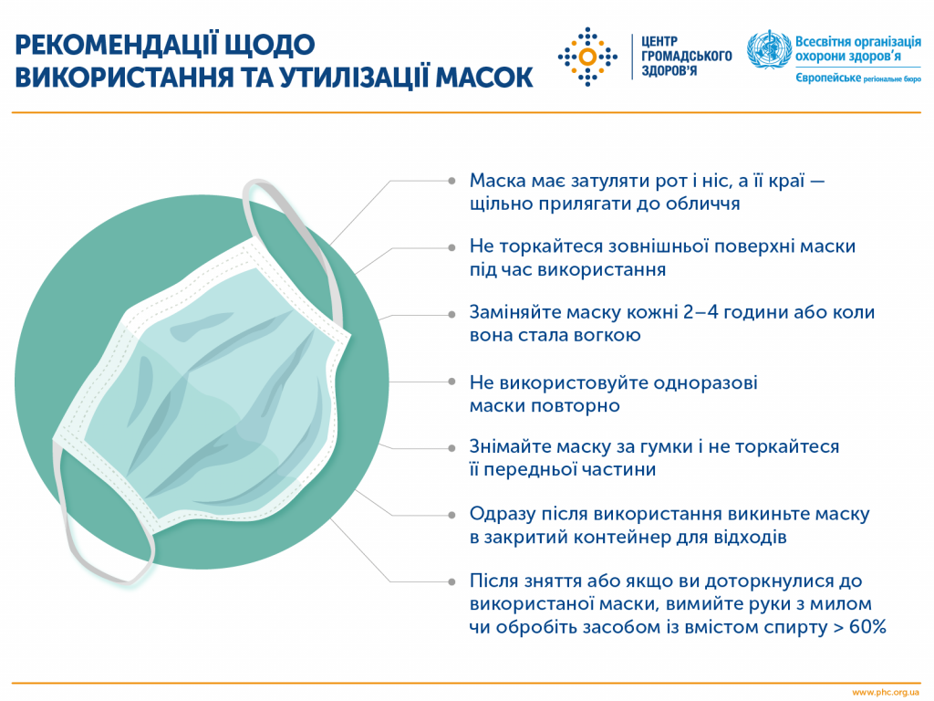

5. Коли потрібно йти на самоізоляцію?
Самоізоляція допомагає зупинити розповсюдження вірусу, не інфікувати колег, друзів, рідних. Вона потрібна для тих, хто має симптоми або встановлений COVID-19. А також для тих, очікує результати тесту на коронавірус або близько контактував з особами, що захворіли на коронавірус.
- При раптовому ГРЗ, що супроводжується лихоманкою, наявністю кашлю або утрудненого дихання. При цьому за 14 днів до появи симптомів пацієнт контактував з людиною, яка має підтверджений COVID-19 або підозру на нього чи повернувся з країни/регіону із місцевою передачею вірусу в громаді відповідно до ситуаційних звітів ВООЗ.
- При тяжкому гострому респіраторному захворюванні, коли температура перевищує 38ºС та наявний хоча б один з наступних симптомів: кашель або утруднене дихання.
- При необхідності госпіталізації за відсутності інших причин, які повністю пояснюють клінічну картину.
- При наявності лабораторно підтвердженого захворювання COVID-19, незалежно від клінічних ознак та симптомів.
- При контакті з людиною, у якої діагностовано COVID-19, незалежно від наявності симптомів.
Контакт з людиною з підтвердженим COVID-19 означає:
- спільне проживання;
- прямий фізичний контакт на кшталт рукостискання;
- контакт із хворим(и) на COVID-19 на відстані до одного метру протягом 15 хвилин і більше, за умови, якщо маску було вдягнуто неправильно або взагалі не вдягнено;
- перебування у закритому середовищі (наприклад, аудиторія, кімната для засідань, зал очікування лікарні та ін.) із хворим на COVID-19 протягом 15 хвилин і більше на відстані менше одного метру;
- контакт в літаку в межах двох сидінь (у будь-якому напрямку) з хворим на COVID-19.
У разі самоізоляції або хвороби на COVID-19 ФССУ оплачує лікарняні, видані за спрощеною процедурою
У разі підтвердженого діагнозу COVID-19 або потреби в оплачуваній за кошти Фонду соціального страхування України самоізоляції під меднаглядом, відповідні лікарняні листки не потребують погодження із заввідділення або ЛКК для їх продовження на термін понад 10 днів.
Такі зміни внесено наказом МОЗ України від 11.11.2020 № 2593 «Про затвердження Змін до Порядку надання первинної медичної допомоги та Інструкції про порядок видачі документів, що засвідчують тимчасову непрацездатність громадян». Документ набув чинності 22.12.2020.
ФССУ компенсує застрахованим особам втрачений заробіток за весь час лікування або ізоляції від коронавірусної хвороби, починаючи з шостого дня непрацездатності (перші п’ять днів фінансує роботодавець).
Відповідно до оновлених положень, починаючи з 22 грудня 2020р. та на період дії карантину, лікуючий лікар в амбулаторно-поліклінічних закладах може видавати листок непрацездатності особисто на строк, необхідний для лікування пацієнтів з коронавірусною хворобою або завершення їх самоізоляції у відповідності до галузевих стандартів у сфері охорони здоров’я. Раніше продовження лікарняного листка на строк понад 10 і до 30 днів проводилось лікуючим лікарем спільно із завідувачем відділення, а надалі – ЛКК.

6. Як підготуватися до ПЛР-тесту?
Полімеразна ланцюгова реакція (ПЛР) — основний тест, який виявляє наявність вірусу на ранній стадії захворювання. Для тесту у людини беруть мазок з носа або горла. Щоб результати були достовірними, найкраще здавати ПЛР-тест вранці.
Рекомендації перед аналізом:
- за 6 годин до тесту — не використовуйте спреї чи таблетки для горла;
- за 3-4 години до тесту — не жуйте гумку, цукерки, не їжте, не пийте, не полоскайте горло, не чистить зуби та не куріть.

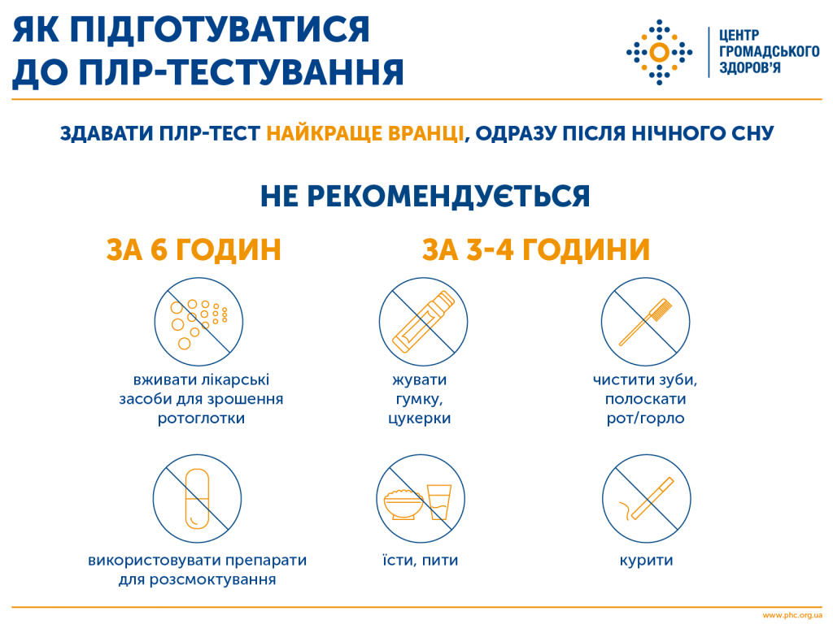
Де здати ПЛР-тест на COVID-19?
Створено мапу пунктів, які організовано при закладах охорони здоров'я, що надають первинну, спеціалізовану амбулаторно-поліклінічну медичну допомогу, та фізичними особами-підприємцями, які одержали ліцензію з медичної практики, з обов’язковим дотриманням вимог інфекційного контролю передбачає тестування таких категорій осіб:
- з підозрою на COVID-19, з ознаками ГРВІ, пневмонії, у випадку відсутності можливості проведення тестування на визначення антигена коронавірусу SARS-CoV-2;
- з позитивним тестом на визначення антигена коронавірусу SARS-CoV-2, окрім осіб, що відповідають підозрілому або ймовірному випадку коронавірусної хвороби;
- з ознаками імуносупресії, у випадках госпіталізації.

